《2023年Android平台开发技术》

大作业项目总结报告

题目：题号+题目名（自定义选题自选名字，非自定义选题填大作业要求中的具体题目名字）

小组成员：姓名（学号）、……

2023年12月

一、功能要求

本作业要求完成的功能有：

1. 基本功能。注册、登录、⽤⼾管理等基本功能。注意UI界⾯要包含⼀些北航元素。

2. 搜索功能。能同时对BOSS直聘、58同城等⾄少三个求职app进⾏搜索，将它们搜索到的信息同时展⽰（只显⽰必要的岗位名、位置、⼯资等，不要求显⽰详细信息，详细信息可以链接到对应的APP）

3. 收藏功能。能对搜索功能得到的信息进⾏收藏，并在收藏夹中快速查看。收藏的信息出现变动时，对变动的信息做出实时反应。（例如本职位已招满，则以灰⾊显⽰）

4. 智能提醒功能。选择某⼏个职位的申请，在需要本⼈做出反应的时候（例如HR与你对话⽽你没有反应超过⼀段时间时），若本⼈没有反应，则进⾏提醒。你需要⾃⾏设计⼀些需要提醒的场景。提醒的⽅式也可以由⽤⼾指定。

5. ⾃定义提醒功能。类似于提醒事项、闹钟功能，由⽤⼾⾃⾏指定提醒的时间、内容与⽅式，⽤⼾可以⾃⾏提前终⽌某个提醒事项。

二、已完成任务

必做任务完成情况（5/5）

1. 基本功能。注册、登录、⽤⼾管理等基本功能。注意UI界⾯要包含⼀些北航元素。
2. 搜索功能。能同时对BOSS直聘、58同城等⾄少三个求职app进⾏搜索，将它们搜索到的信息同时展⽰。
3. 收藏功能。能对搜索功能得到的信息进⾏收藏，并在收藏夹中快速查看。收藏的信息出现变动时，对变动的信息做出实时反应。
4. 智能提醒功能。选择某⼏个职位的申请，在需要本⼈做出反应的时候（例如HR与你对话⽽你没有反应超过⼀段时间时），若本⼈没有反应，则进⾏提醒。
5. ⾃定义提醒功能。类似于提醒事项、闹钟功能，由⽤⼾⾃⾏指定提醒的时间、内容与⽅式，⽤⼾可以⾃⾏提前终⽌某个提醒事项。

选做任务完成情况（2/3）

1. 完成了对用户信息的本地文件储存；新增了北航元素；以歌曲和震动的方式提醒用户。
2. 完成了对额外招聘网站的爬取。

三、总体设计方案（本报告核心部分（占很大分值），请详述具体功能的实现逻辑、核心代码及具体实现图）

1.功能1

功能1具体设计描述。

2.搜索功能

2.1基于Jsoup解析和WebView的搜索

本项目对“中华英才网”、“智联招聘”、“拉勾网”的实现采用了Jsoup解析HTML代码和WebView网络编程的技术。通过WebView.loadUrl(url)方法加载网页，并通过evaluateJavascript方法获得网页的HTML，然后通过字符串处理和Jsoup解析，获得职位名称、薪水、地址等信息，然后加入到JobAdapter中，最终在listView上展示。

具体代码如下：

点击“搜索”按钮，在搜索的onClick方法中有如下代码：

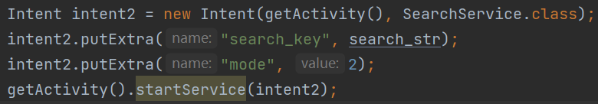

其中search_str为用户输入到EditText里的文字。从而启动一个SearchService实例；

在SearchService的中onStartCommand方法中：

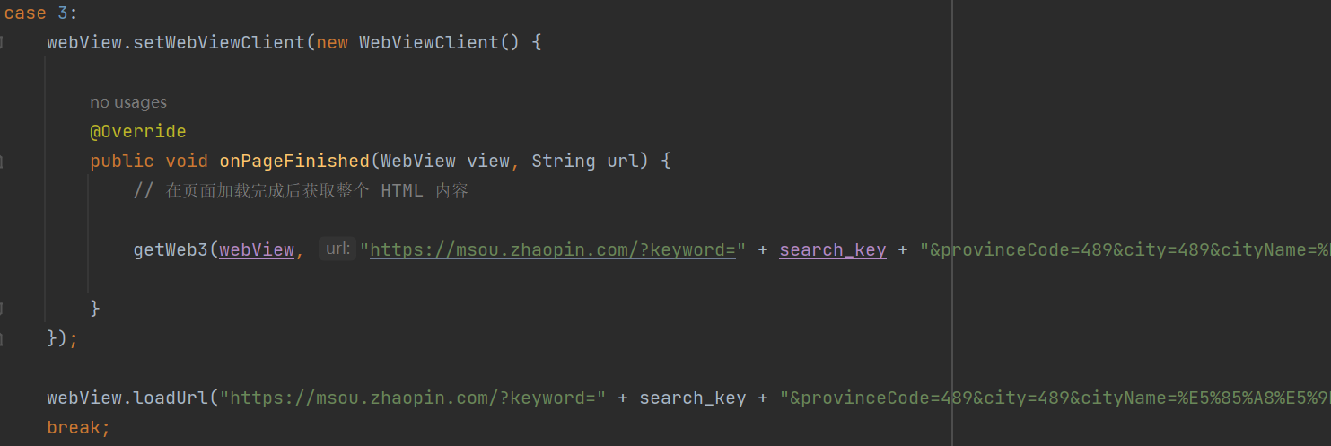

对mode进行switch-case以区分该Service加载的url。对WebView进行setWebViewClient后，然后loadUrl，等页面加载完成后进入到onPageFinished方法，然后进入到private方法getWeb3里去解析HTML

在getWeb3中，只有一条webView.evaluateJavascript语句，实际执行过程是它的回调函数onReceiveValue.

进入到onReceiveValue后，首先要对返回的HTML进行字符串预处理

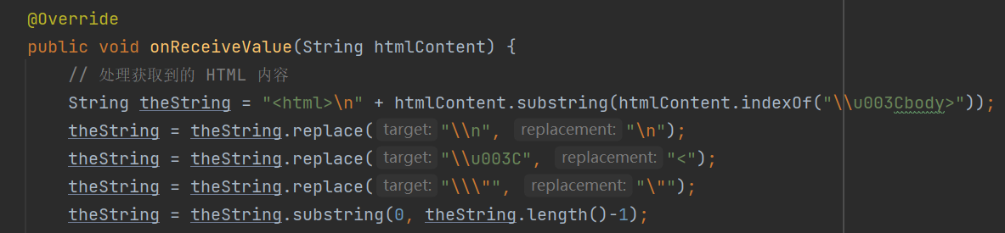

因为js的返回会将转义符’\n’变为两个字符’\\’’n’，将’\”’变为两个字符’\\’和’\”’以及将’<’变为”\u003C”。

之后就是Jsoup的解析过程：

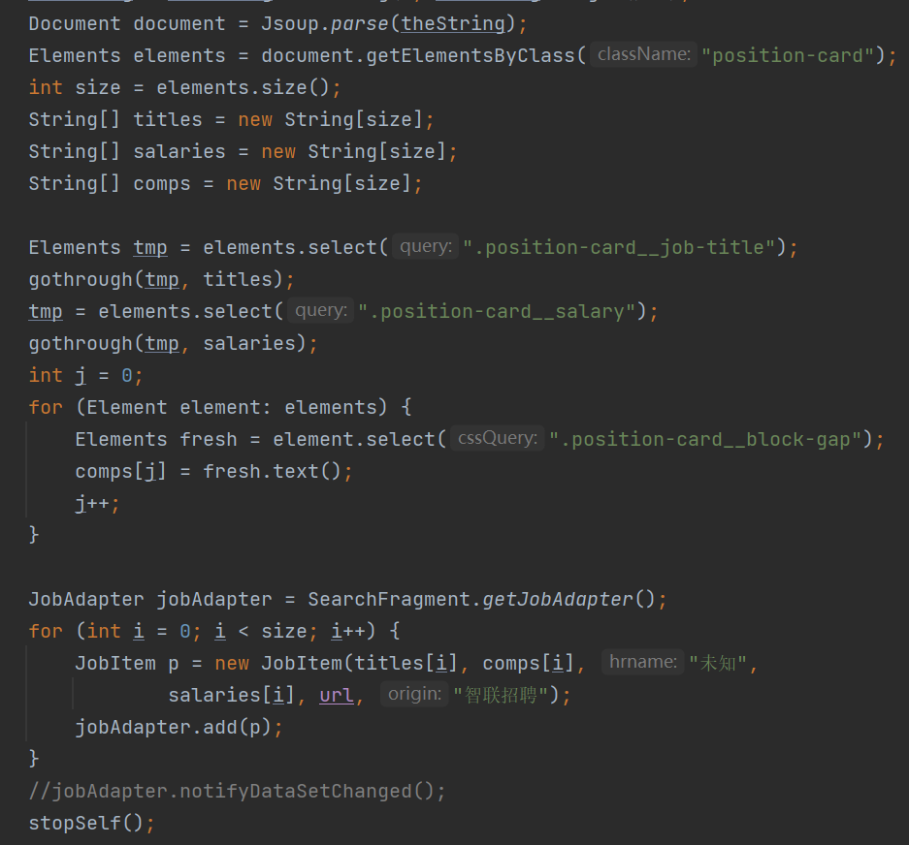

Jsoup会将存为String的HTML parse为Document类型文件，然后可以通过一些api方法访问HTML元素，从而访问到title、comps、salaries等信息。有提供hrname的就设置，否则为”面试官”(图中有误)，然后通过stopSelf()结束服务。

至此，搜索功能就完成了。其他两个网站的爬取也是类似的逻辑。

功能2具体设计描述。

……

四、创新之处

1. 创新点1

创新点1实现方式。

2. 创新点2

创新点2实现方式。

……

五、项目总结

项目总体完成情况概述，是否符合自己预期。

六、课程学习总结

**1、课程收获和难点分析（是否有安卓基础，做完这个大作业自我感觉是否有提高等其他收获，本次项目感觉最困难的地方在哪里）**

我们四个小组成员都没有安卓开发的基础，只在听课的时候对安卓开发产生了初步了解。通过做这个大作业，小组成员对活动、事件处理等操作理解更深，开发更熟练。在解决大大小小的问题当中，我们通过互联网检索有用信息的能力也有所提高。

在本次项目中，我们认为爬虫功能的实现是难度最高的，因为58同城等网页都存在一定的反爬虫机制，想要在这些网站当中爬取信息存在一定难度。在我们实现爬虫的过程中，经常遇到爬不到信息等问题。我们在解决这些问题的过程中花了很大功夫。

**2、教师授课评价（老师上课过程的一些建议，以及希望老师之后能够介绍一些什么东西）**

李老师的授课深入浅出、鞭辟入里，讲话幽默风趣，让人能在轻松的氛围中获取安卓开发的硬核知识，包括活动、事件处理、通信等，同时老师在上课时还提到了HarmonyOS等较为前沿的技术成果，具有时效性。

希望老师可以结合具体的应用程序ui来讲一讲其大概的实现方式。课程中的内容集中在后端，可以介绍一些前端的知识点。

**3、助教评价**

本门课程的助教非常热心和认真负责，能够积极、准确地回答同学们的问题，并提供相关的支持和帮助，对我们安卓开发的学习有很大助益。

**4、当前课程教授内容评价与课程进一步改进建议**

当前课程讲述了安卓开发的一些基础知识点，使得同学们初步接触安卓开发这一陌生领域，让同学们将已学习的知识运用到开发的实际领域当中。本课程对于拓宽学生对面向对象的理解有重要意义，可以加深学生知识掌握的广度和深度。

本课程设计的知识点多而且杂，在记忆和运用上存在一定的负担。课程可以通过多次小作业的形式使同学逐渐巩固、加深对安卓开发的理解，提高学生对于课堂教授的知识的理解运用能力。课程也可以结合具体的项目demo进行讲解，并将项目demo的代码共享到仓库中供学生学习，

七、主要参考资料

1. 《Android应用开发案例教程》卢向华，郭玉珂，郑卫东主编
2. <https://developer.android.com/> 安卓开发官网

八、实际展示视频（不超过5min）